«ΑΝΑΔΕΙΞΗ - ΑΝΑΠΛΑΣΗ ΤΑΦΙΚΟΥ ΠΕΡΙΒΟΛΟΥ ΣΤΟ ΦΙΣΚΑΡΔΟ ΚΕΦΑΛΟΝΙΑΣ»

To Έργο «ΑΝΑΔΕΙΞΗ - ΑΝΑΠΛΑΣΗ ΤΑΦΙΚΟΥ ΠΕΡΙΒΟΛΟΥ ΣΤΟ ΦΙΣΚΑΡΔΟ ΚΕΦΑΛΟΝΙΑΣ» εντάχθηκε στο Επιχειρησιακό Πρόγραμμα «Ιόνια Νησιά 2014 – 2020» με προϋπολογισμό 484.000,00 €, χρηματοδότηση από το Ευρωπαϊκό Ταμείο Περιφερειακής Ανάπτυξης και Δικαιούχο την ΕΦΟΡΕΙΑ ΑΡΧΑΙΟΤΗΤΩΝ ΚΕΦΑΛΛΗΝΙΑΣ ΚΑΙ ΙΘΑΚΗΣ.

Ο ταφικός περίβολος του Φισκάρδου, στη θέση «Τηγάνια», όπου τοποθετείται και το κέντρο της αρχαίας πόλης, ανήκει στον τύπο των ναόσχημων ταφικών θαλάμων και η χρήση του χρονολογείται από τον 2ο έως τον 4ο αι. μ.Χ. Αποτελείται από έναν προθάλαμο και ένα επιμήκη ταφικό θάλαμο, στο εσωτερικό του οποίου σώζονται ένας κτιστός καμαροσκεπής τάφος, ένας κτιστός κιβωτιόσχημος τάφος και μία μαρμάρινη σαρκοφάγος με αετωματικό κάλυμμα. Προβλέπονται ειδικότερα οι παρακάτω εργασίες:
- Σχεδιαστική, φωτογραφική και τοπογραφική αποτύπωση του ταφικού περιβόλου και των μνημείων εντός αυτού.
- Επικαιροποίηση, σύνταξη και εφαρμογή απαιτούμενων μελετών (συντήρηση και αποκατάσταση του μνημείου, απορροή ομβρίων υδάτων, κατασκευή τοιχίου αντιστήριξης, φωτισμού και στατική επάρκεια του μνημείου και του στεγάστρου).
- Αντικατάσταση περίφραξης και κατασκευή θύρας εισόδου επισκεπτών
- Διαμόρφωση διαδρομής επισκεπτών, προσβάσιμης και από ΑμεΑ, με πλάτωμα θέασης, κάθισμα ανάπαυσης επισκεπτών
-Σύνδεση με δίκτυα ύδρευσης και ηλεκτροδότησης
- Τοποθέτηση πινακίδων εργοταξίου, πινακίδων έργου, τρίγλωσσης ενημερωτικής πινακίδας, πινακίδας σε γραφή Braille και πινακίδων σήμανσης.
- Έκδοση τρίγλωσσων ενημερωτικών οδηγών και εντύπων για άτομα με προβλήματα όρασης σε γραφή Braille
- Σύνταξη αρχαιολογικού χάρτη περιοχής σε έντυπη και ψηφιακή μορφή
- Ψηφιακή τεκμηρίωση μνημείου και σύνταξη γεωμορφολογικής και γεωαρχαιολογικής ανάλυσης, παλαιογραφικής αναδιαμόρφωσης, special data GIS. και δημιουργία βάσης δεδομένων με όλα τα παραπάνω στοιχεία.
Με την ολοκλήρωση του προτεινόμενου έργου τα μνημεία του ταφικού περιβόλου στο Φισκάρδο, καθίστανται προσβάσιμα και αναγνώσιμα για τους επισκέπτες, καθώς εξασφαλίζεται η ασφαλής και εποικοδομητική επισκεψιμότητα αυτών.

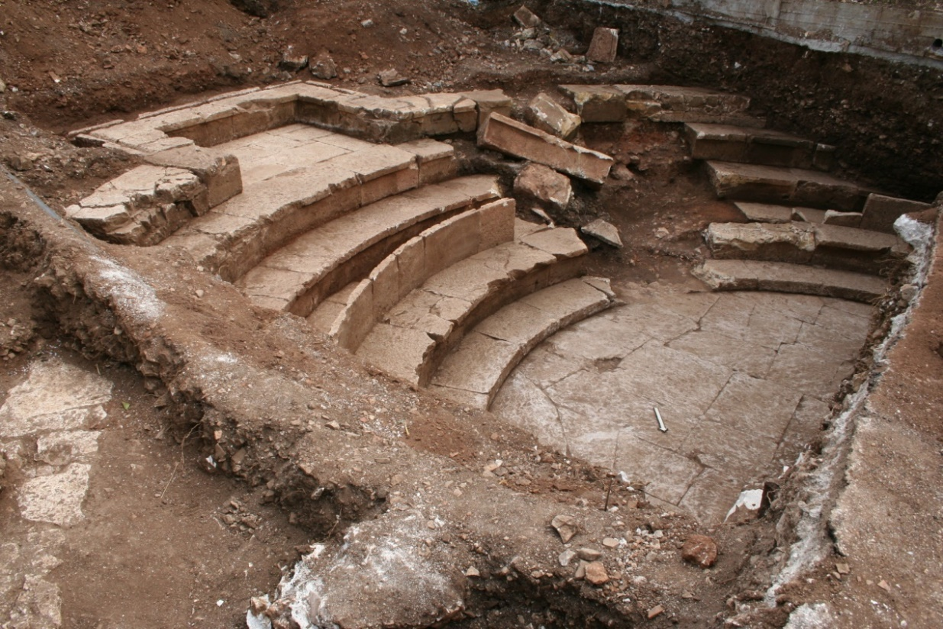
το τμήμα του θεάτρου/ωδείου που είχε αποκαλυφθεί κατά τις ανασκαφές

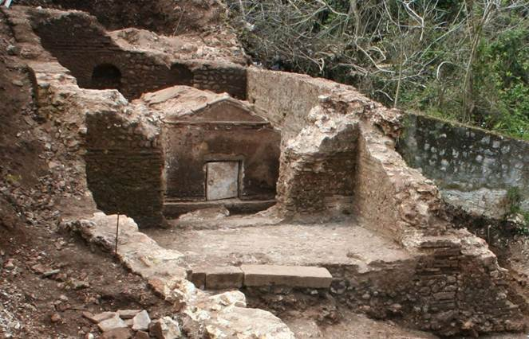
ο ταφικός περίβολος/μαυσωλείο μετά την ανασκαφή του. Λήψη από Α

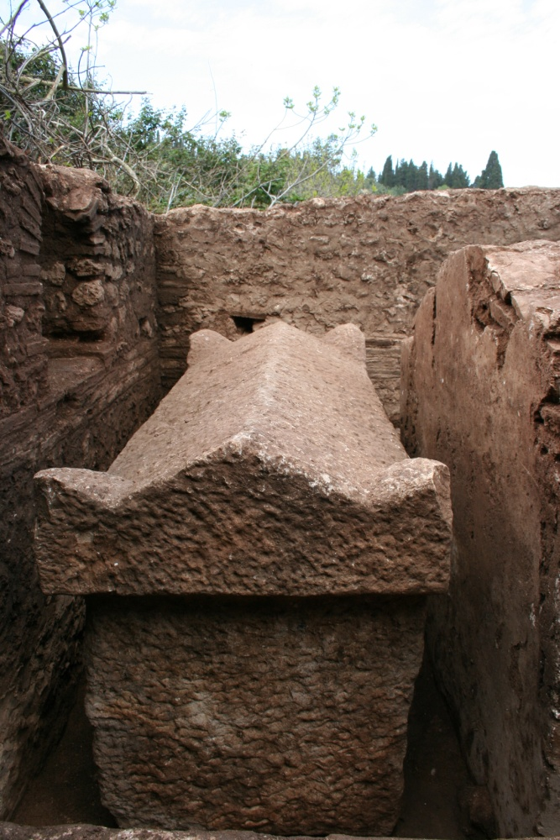
η σαρκοφάγος εντός του ταφικού περιβόλου. Λήψη από Α/ΒΑ (από την είσοδο του ταφικού περιβόλου)

